Tilki Kitap Tanıtım Bülteni
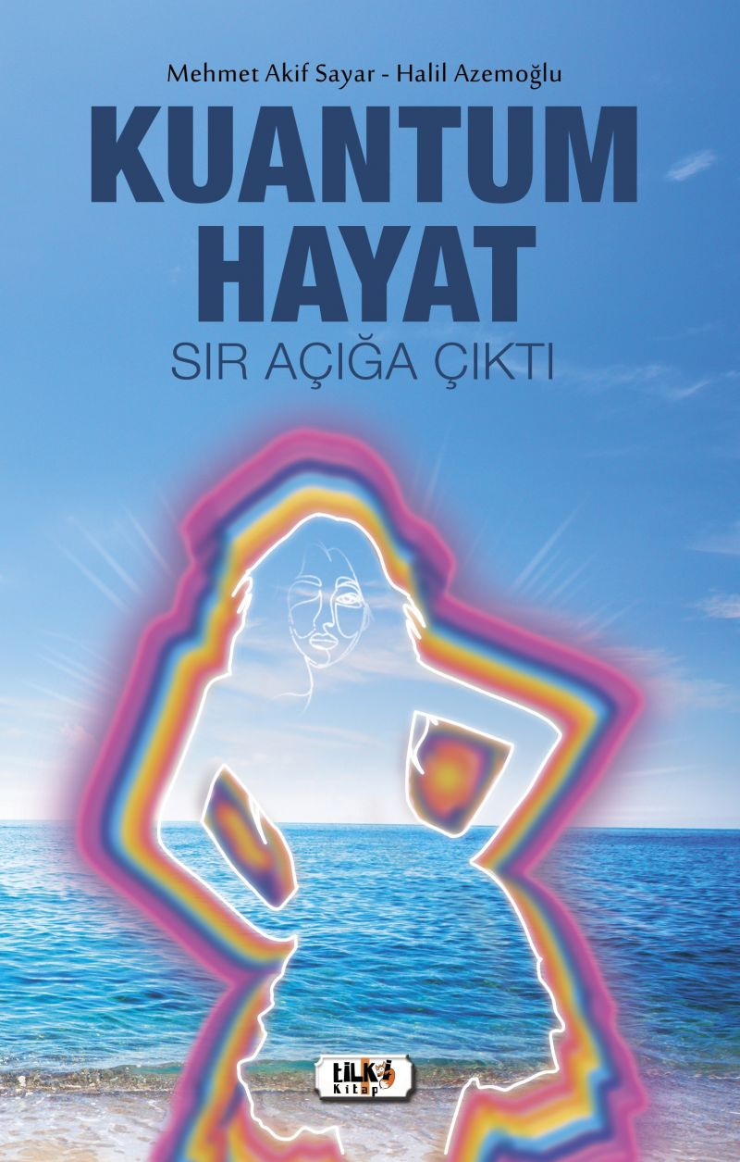 | Eser Adı: Kuantum Hayat - Sır Açığa Çıktı  Yazar Adı: Mehmet Akif Sayar  Cilt Bilgisi: AMERİKAN  Kitap Dili: Türkçe  Eser Tipi: Orjinal  İç Sayfa: 2. HAMUR SB 60  Kapak: BRISTOL AMERİKAN 230  Yan Kapak: YOK  Selefon Türü: MAT SELEFON  Basım Tarihi: 2020  Sayfa Sayısı: 350  Kitap Boyutları: 135 X 210 mm  ISBN No: 9786057946782  Etiket Fiyatı: 880,00 TL  Editör Görevlisi: Şükran Onay  Son Okumacı: Alev Sevgi  Mizanpajcı: Zümran Usta  Kapak Grafikeri: İsmet Özkan
Kitap Tanıtım Yazısı : (Arka Kapak)

Bu kitapta, medreselerin kadim öğretileri ile günümüzdeki kişisel gelişim yaklaşımlarının özgün sentezini bulacaksınız. Kadim öğretilerden beslenen medrese eğitimleri ile kişisel gelişim, kuantum ve enerji tabanlı yaklaşımların uyumu ile içinizdeki gerçek 'Ben'i ortaya çıkarabilirsiniz. Atölye bölümündeki uygulamalarla kitaptaki konuları hayatınıza kolayca katabilir ve zihninizin düşünme alışkanlığını değiştirerek zihninizi yönetebilirsiniz. Düşüncelerinizin farkında olduğunuzda duygularınızı yöneterek, enerjinizi nasıl dengeleyeceğinizi ve nasıl yükselteceğinizi uygulamalarla öğrenerek hayatınızın kontrolünü kendi elinize alabilirsiniz. Uygulamalarla anda olma, odaklanma becerinizi, geliştirebilirsiniz. Olumlu duyguları ortaya çıkarabilir ve tedirginlik gibi olumsuz hissettiren duygulardan kurtulabilirsiniz. Zihninizi yönetmeyi öğrenerek kişileri depresyona kadar götüren duygu durum bozuklukları, panik atak, anksiyete gibi rahatsızlıkların üstesinden gelebilir ve tam ve bütün 'Ben'i oluşturabilirsiniz.
Kitabın detay sayfasına buradan ulaşabilirsiniz :
https://www.vernokitap.com/kitaplar/kitap-baski-mehmet-akif-sayar-kuantum-hayat-sir-aciga-cikti-864.html
Tilki Kitap



